Приют для белок ул. Кирова д. 75
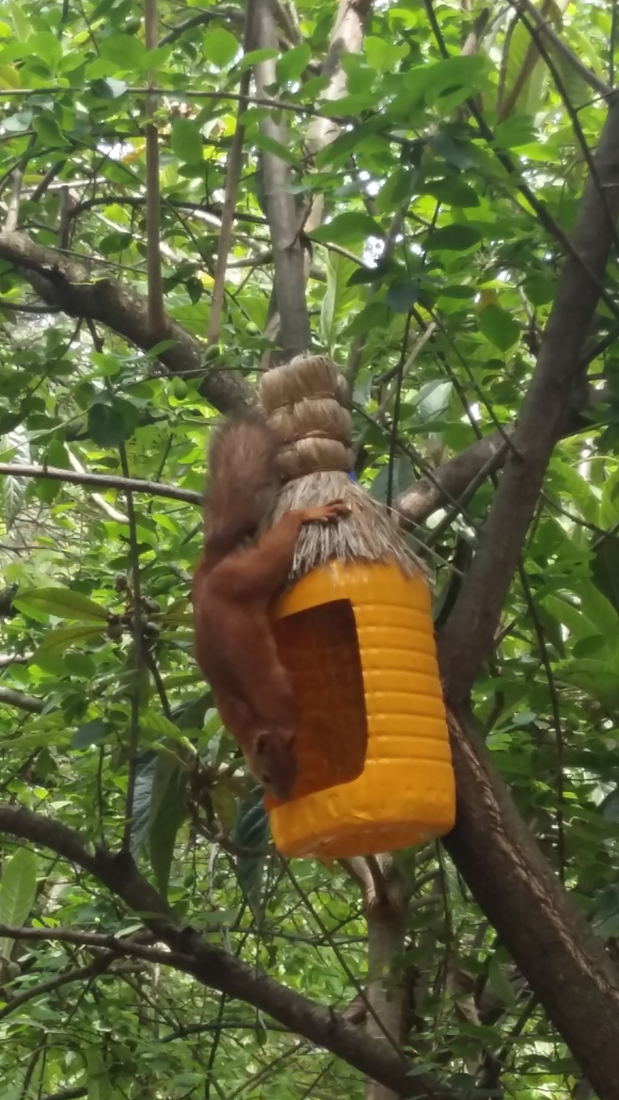
Кактус – гигант ул. Ульянова д.5
